临床心梗时快速判断梗死部位和范围

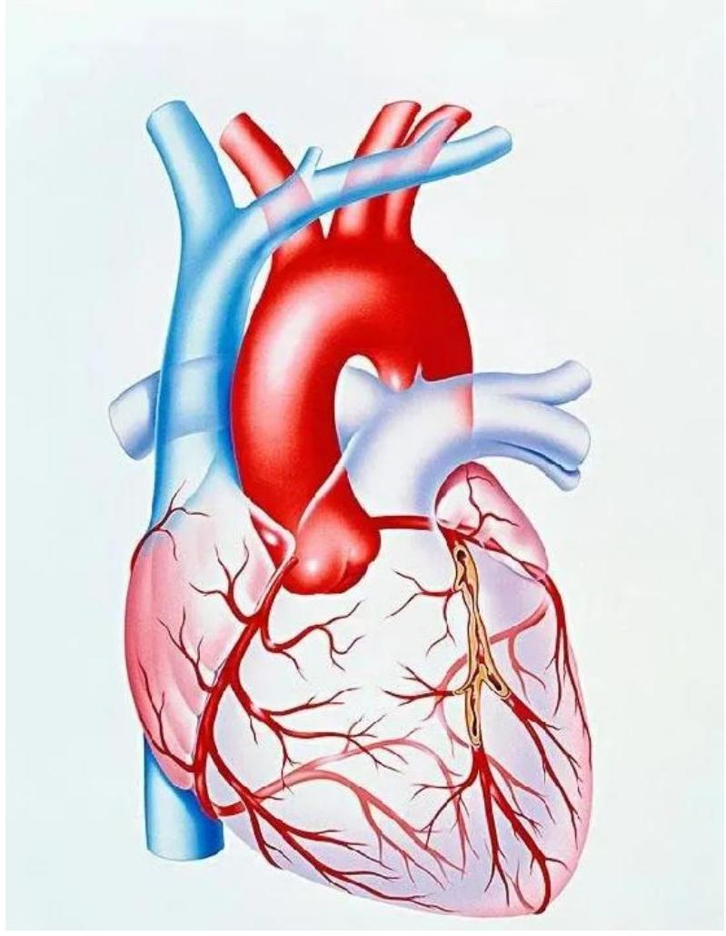
心电图则可以提供急性心肌梗死的早期诊断(数分钟即可出现变
化)、梗死部位和范围的诊断，能提供更多的预后信息。

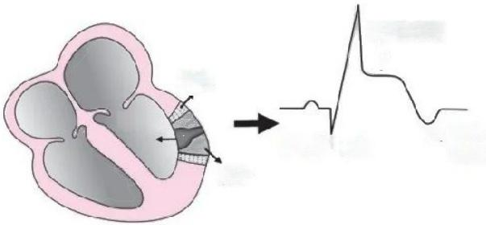
ST 段抬高 ↑
缺血
L T波 倒置
梗死
病理性Q 波
损伤

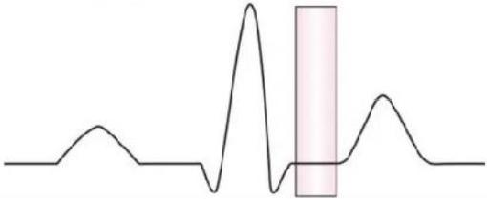

心电图可以明确心肌梗死的部位
急性心肌梗死在心电图的主要表现为ST 段变化，主要是抬高， 其次是T 波的高尖和倒置，最后是病理性Q 波的形成。其中，ST 段 的变化最有意义，并依此分为ST 段抬高型心肌梗死(STEMI) 和非 ST 段抬高型心肌梗死(NSTEMI), 在此，我们主要讨论心电图在STEMI 定位诊断及其意义。
NSTEMI

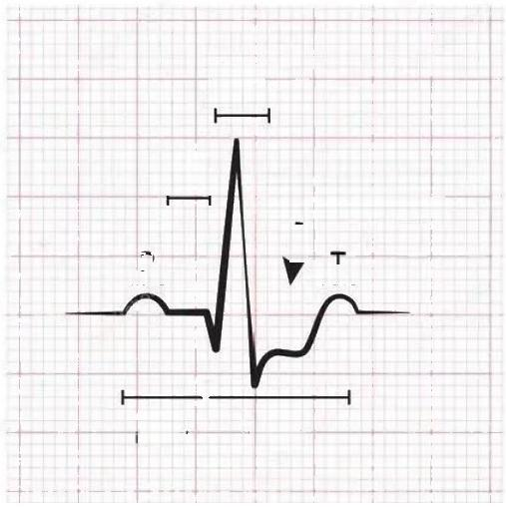
QRS
complex

PR
segment
ST Depression

P
wave wave

I
PR
QT interval
interval

STEMI

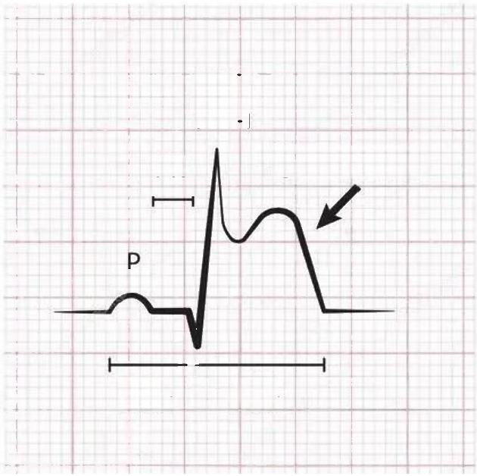
QRS
complex

PR ST Elevation
segment

wave

I
PR interval
QT interval

根据心电图导联出现 ST 段抬高的部位，可分为前间壁心肌梗死 (V1-V3导联)、前壁心肌梗死(V3-V5 导联)、前侧壁心肌梗死(V5-V7 导联)、广泛前壁心肌梗死 (V1-V5 、aVL 、I 导联)、高侧壁心肌梗 死 (aVL 、I 导联)、下壁心肌梗死 (II 、III 、aVF 导联)、后壁心 肌梗死 (V7-V9 导联)、右室心肌梗死 (V3R-V5R)。
一般来说，前壁心肌梗死的面积较大，单纯的下壁、后壁、高侧 壁的梗死面积较小。梗死累及的导联数越多，梗死范围就越大，病人 的预后也越差。
心电图与冠状动脉分布
正常冠状动脉分为左冠状动脉和右冠状动脉，前者又分为前降支 和回旋支。根据冠状动脉的分布特点又可分为右优势型(左室后间隔、

下壁由右冠状动脉供血)、左优势型(左室后间隔、下壁由左冠状动 脉回旋支供血)和均衡型(左室后间隔由右冠状动脉供血，左室下壁 即膈面由左冠状动脉回旋支供血)。由于右优势型占冠状动脉分布的 70%,因此，通常我们以右优势型的冠状动脉分布为基础通过心电图 来进行梗死相关的冠状动脉的判断。

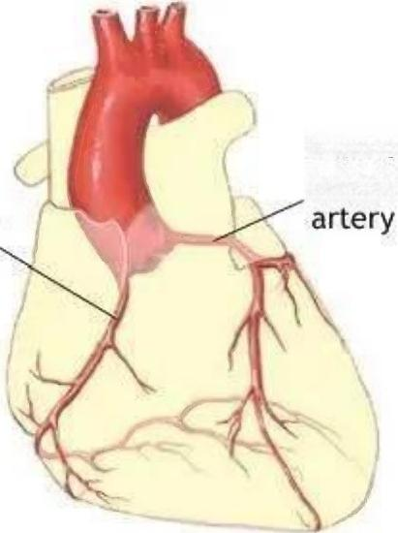
左冠状动脉
右冠状动脉 Left coronary
Right coronary artery

一般来说，前降支供血前壁、前间壁、部分高侧壁和少部分下壁， 少数情况下后间隔主要由前降支供血；回旋支供血部分高侧壁、多数 正后壁、部分下壁。右冠状动脉供血右室、多数的左室下壁、部分左 室后壁。
STEMI 梗死相关血管判断的三步法
为便于描述，按某个壁及其与其他壁之间的关系分别定义为“本 壁”、 “邻壁”和“对壁”。
本壁指ST 段抬高最明显的壁，邻壁是和本壁相邻的壁；对壁指 与本壁呈镜像关系的壁。

第一步，确定 STEMI 的本壁
本壁直接代表梗死的壁。其次确定本壁导联的ST 段抬高幅度的 顺序，后者对于某些冠状动脉供血交叉或相邻的壁来说具有诊断价 值。
例如，下壁可以由右冠状动脉、回旋支和右冠状动脉三支冠状动 脉供血，所以本壁为下壁时，其导联 ST 段抬高的顺序对诊断很有价 值，III 导联更多位于右冠状动脉供血区，II 导联更多位于回旋支的 供血区，而 aVF 则位于其间下壁导联中。其次为高侧壁、后壁、前间 壁。
第二步：邻壁的ST 段改变
它对于STEMI 的定位诊断有很大帮助。
一般说来，邻壁与本壁有相同的ST 段抬高变化，只是幅度不同， 如前间壁与前壁，前壁与前侧壁，前壁与高侧壁，前侧壁与后壁，后 壁与下壁，下壁与高侧壁等等。如果下壁导联 ST 段抬高最为明显（本 壁），其邻壁可以是右室，也可以是后壁，或者两者。如本壁为后壁， 邻壁为下壁或者前侧壁、高侧壁。本壁 ST 段抬高合并邻壁 ST 段明显 压低，提示病人除了梗死以外，可能存在严重缺血，也是预后不好的 标志。
第三步：对壁导联 ST 段改变
与 ST 段抬高的本壁呈镜像改变的对壁 ST 段改变也具有很大的意 义。单纯的镜像关系，对壁的ST 段应该呈现压低。但是，如果对壁 本身也有原发性的缺血改变（ST 段抬高或压低），则表现就比较复 杂。如果对壁存在原发性缺血，则 ST 段压低会更加明显，如果对壁 也表现为 ST 段抬高，则具有抵消效应，即对壁的ST 段压低不明显或 无变化。呈镜像关系本壁与对壁常见于以下几组：高侧壁vs 下壁（尤

其是III 导联),前间壁 vs 后壁。
急性心肌梗死相关闭塞动脉的快速定位
对于一个STEMI 心电图，可以从上述本壁、邻壁和对壁进行分析。
1、本壁导联处于比较明确的单一冠状动脉分布区域，可以直接 作出梗死相关动脉的判断。比如前壁、广泛前壁心肌梗死，提示梗死 的相关血管为前降支；右室梗死高度提示右冠状动脉病变。
2、对于本壁处于两支或三支冠状动脉供血的重叠或交叉区域， 需要按照上述3步法进行判断。
①下壁心肌梗死
本壁为下壁，可以是右冠状动脉、回旋支或前降支病变。右冠状 动脉病变：本壁心电图STIII↑>STaVF↑>STII↑, 邻壁为右室和后 壁，右室ST 段抬高具有定位意义；对壁为高侧壁，尤其是I 导 联ST 段压低更有意义。回旋支病变：本壁心电图STII↑>STaVF↑>STIII
↑;邻壁为高侧壁或前侧壁 ST 段抬高对诊断有价值，邻壁如果是后 壁，心电图多表现为STV7↑>STV8 个> STV9个，对壁多为前间壁。 也可以采用快速判断的流程图。
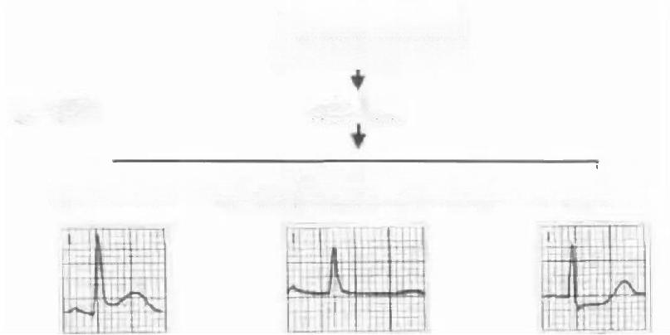
II,I和VF 导联ST↑
(右冠或回旋支闭塞)
第一步 分析1导联

sT1>0.5mm ST等电位线或ST↓/t<0.5m ST,>20.5mm

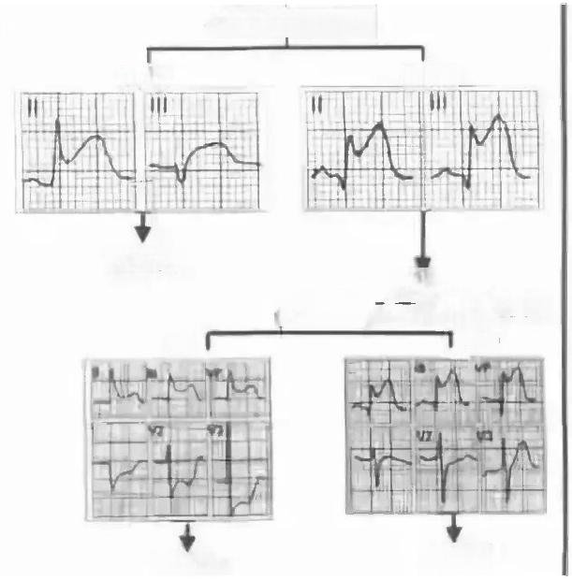
第二步●
第三步
分析Ⅱ和Ⅲ导联
1 1 > 川 I<Ⅲ

回旋支
┌计算 比值 ≤1

凹

右冠脉
回旋支
>1
四
第四步● V₁ 导联ST↑/I≤0.5mm 或等电位线
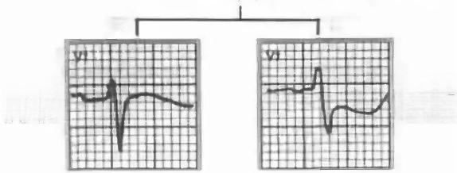
是 否

右冠近 端病变
右冠远 端病变
②高侧壁
可以是前降支的对角支病变，也可以是回旋支的钝缘支病变。前 降支对角支病变：STaVL↑>STI 个，邻壁为前壁ST 段抬高更为支持， 对壁为下壁；回旋支(钝缘支)病变：本壁STI↑>STaVL 个，邻壁 为下壁ST 段抬高 (II 导联明显),对壁为部分下壁(尤其是III 导 联 ) 。
③ 后 壁
回旋支病变：本壁心电图表现 STV7 个> STV8↑>STV9个，邻壁为高侧壁和前侧壁 (V5-V7),如出现 ST 段抬高支持诊断，对壁为前

间壁和 aVR 导联；右冠状动脉病变：本壁心电图 STV7 ↑< STV8 ↑<STV9 ↑ , 邻壁为下壁（可延伸至右室），如抬高对病变血管的判断有一定 价值，对壁为高侧壁，出现 ST 段压低比较有意义。
④ 前间壁
前降支病变：本壁心电图 STV2 ↑ >STV1 ↑ , 邻壁前壁 ST 段抬高 有肯定意义，对壁后壁；右冠状动脉病变：本壁心电图STV1 ↑>STV2 ↑>STV3 ↑ , 邻壁为右室（可以延伸到下壁），ST 段抬高具有确定意 义，对壁为后壁。
⑤ 左主干病变
比较特殊，相当于前降支+回旋支的闭塞，临床上病人的病情往 往比较危重，表现为STEMI合并低血压、休克、反复室性心律失常、 房室阻滞或室内阻滞。通过对左主干病变引起STEMI病人的心电图研 究发现，心电图的变化比较大，包括 aVR 导联，即可出现 ST 段压低， ST 段抬高，也可以无明显变化。
本壁心电图前壁 ST 段抬高（尤其是 STV4 和 STV5 抬高比 STV2、 STV3 导联明显），伴随其他改变：①邻壁为高侧壁，尤其是 STI ↑> STaVL ↑ ; ②邻壁为后壁；③邻壁为下壁，且 STII ↑>STIII ↑ ; ④心 房梗死；⑤aVR 导联 ST 段抬高，且 STaVR ↑> STV1 ↑。
STEM I心电图快速定位的临床意义
STEMI 的心电图的快速诊断具有重要意义。它不仅是对STEMI 的 单纯诊断，同时也是快速明确诊断，提示尽早实施心肌的再灌注治疗。
对于掌握心电图快速定位的心血管介入医师，可以针对初步判断 梗死相关血管，便于快速、针对性的介入治疗。

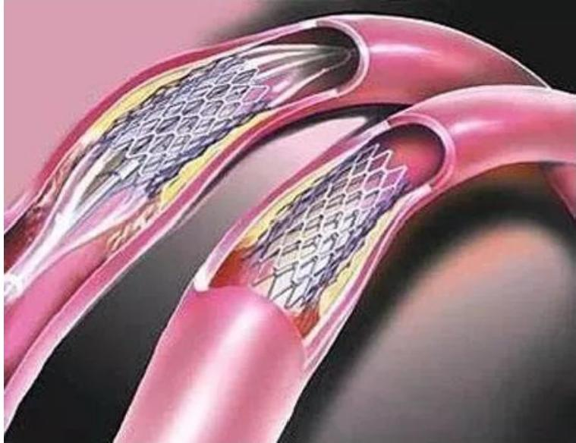
心电图的快速定位有助于对病人病情的判断，对于梗死面积大高 危的病人，除了进行介入治疗尽早开通血管以外，也要充分做好必要 的抢救准备，与家属充分沟通病情。

